МІНІСТЕРСТВО ОСВІТИ І НАУКИ УКРАЇНИ
ЧЕРКАСЬКИЙ ДЕРЖАВНИЙ ТЕХНОЛОГІЧНИЙ УНІВЕРСИТЕТ
ФАКУЛЬТЕТ КОМП’ЮТЕРИЗОВАНИХ ТЕХНОЛОГІЙ МАШИНОБУДУВАННЯ ТА ДИЗАЙНУ

МЕТОДИЧНІ РЕКОМЕНДАЦІЇ
до лабораторних робіт
з дисципліни «Шрифтове мистецтво»
для здобувачів освітнього ступеня «бакалавр»
спеціальності 022 Дизайн
(освітня програма «Графічний дизайн»)
усіх форм навчання

Черкаси
2018

УДК 76 (07)  М54 | Затверджено вченою радою ФКТМД,  протокол № 3 від 09.10.2018 р.,  згідно з рішенням кафедри дизайну,  протокол №2 від 25.09.2018 р.

Упорядники: Храмова-Баранова О.Л., д.і.н., професор,
Галицька О.В., старший викладач,
Деркач С.П., старший викладач,
Зайцева В.С., викладач

Рецензент: Яковець І.О., д.мистецтвознавства, доцент.

М54 | Методичні рекомендації до лабораторних робіт з дисципліни «Шрифтове мистецтво» для здобувачів освітнього ступеня «бакалавр» спеціальності 022 Дизайн (освітня програма «Графічний дизайн») усіх форм навчання [Електронний ресурс] / [упоряд. О.Л.Храмова-Баранова, О.В.Галицька, С.П.Деркач, В.С.Зайцева]; М-во освіти і науки України, Черкас. держ. технол. ун-т. – Черкаси : ЧДТУ, 2018. – 30 с.
Методичні рекомендації до лабораторних робіт передбачають підвищення рівня організації та якості вивчення дисципліни «Шрифтове мистецтво», що є важливим етапом перевірки знань та вмінь і оцінки підготовки фахівця спеціальності 022 Дизайн.
УДК 76(07)

Виробничо-практичне
електронне видання
комбінованого використовування

МЕТОДИЧНІ РЕКОМЕНДАЦІЇ
до лабораторних робіт
з дисципліни «Шрифтове мистецтво»
для здобувачів освітнього ступеня «бакалавр»
спеціальності 022 Дизайн
(освітня програма «Графічний дизайн»)
усіх форм навчання

Упорядники:
Храмова-Баранова Олена Леонідівна
Галицька Олена Валеріївна
Деркач Сергій Петрович
Зайцева Вікторія Сергіївна

В авторській редакції
ЗМІСТ

 | Вступ ………………………………………………………… | 4
1 | Програма навчальної  дисципліни…………………………………………………… | 6
2 | Лабораторні завдання з дисципліни «Шрифтове мистецтво» за освітньою програмою «Графічний дизайн»………………………………………………………. | 6
3 | Різновиди інструментів для каліграфії в лабораторних завданнях з дисципліни «Шрифтове мистецтво» за освітньою програмою «Графічний дизайн»………………. | 7
4 | Особливості сучасної каліграфії і вільної готики в лабораторних завданнях з дисципліни «Шрифтове мистецтво» за освітньою програмою «Графічний дизайн»………………………………………………………. | 12
5 | Особливості створення творчої каліграфічної композиції в лабораторних завданнях з дисципліни «Шрифтове мистецтво» за освітньою програмою «Графічний дизайн»………………………………………………………. | 13
6 | Завдання до самостійної роботи з дисципліни «Шрифтове мистецтво»…………………………………………………… | 15
7 | Оцінювання якості знань студентів……………………………………………………… | 16
 | Рекомендована література…………………………………... | 18
 | Додатки………………………………………………………. | 21

ВСТУП

Метою викладання навчальної дисципліни «Шрифтове мистецтво» є забезпечення студентів практичними знаннями щодо застосування творчого інструментарію дизайнера-графіка, закріпленні навичок творчої роботи, полягає у навчанні та вихованні майбутніх висококваліфікованих спеціалістів у графічному дизайні, спрямована на розвиток практичних навичок та знань з теорії і практики проектування.
Основними завданнями вивчення дисципліни «Шрифтове мистецтво» є:
- закріплення отриманих на попередніх курсах навиків створення графічної роботи;
- розвиток образотворчих можливостей та технічних навичок студентів, що стимулює творчий процес у шрифтовому мистецтві;
- розвиток творчого мислення та мистецької ерудиції;
- розвиток навиків самостійної роботи, що сприяє росту творчої індивідуальності.
- знайомство з прогресивними тенденціями розвитку графічного дизайну;
- закладання у студентів основ професійної майстерності;
- засвоєння навиків самостійної осмисленої роботи, що є розвитком композиційного уявлення та творчої індивідуальності;
- практичне засвоєння культури шрифту, оволодіння почуттям ритму та гармонії в побудові шрифту;
- виховання у студентів навичок виконання проектної роботи послідовно та поетапно.
Згідно з вимогами освітньо-професійної програми студенти повинні:
знати :
- визначення терміну «шрифт», види шрифтів;
- технологічний процес і специфіку композиційного рішення шрифта;
- різновиди шрифтів та їх художньо-образні особливості;
- характерні особливості архітектурно-просторової композиції;
- естетичні, ергономічні, технологічні, типологічні, економічні основи проектування;
- творчість художників-шрифтовиків.
вміти :
- максимально використовувати виразні можливості матеріалу в процесі створення шрифту;
- розвивати творчу уяву, абстрактне мислення, художній смак та мистецьку ерудицію;
- ґрунтовно досліджувати, осмислювати, аналізувати джерела творчості, шрифтові твори;
- трансформувати досліджені джерела творчості на створення художнього образу шрифта;
- виявити позитивні та негативні характеристики, концептуально обґрунтувати вибір оптимального рішення, згідно вибраної теми;
- вміло використовувати рослинні та зооморфні форми та мотиви.
Забезпечення навчально-методичним матеріалом.
Навчальний матеріал, який містить у собі дисципліна, ґрунтується на численних літературних джерелах, архівно-історичних документах тощо. Лабораторний матеріал супроводжується демонстрацією проспектів, каталогів, фото зображень тощо.
Послідовність викладення матеріалу.
Послідовність викладення матеріалу зумовлена необхідністю ознайомлення студентів насамперед з термінологією та набуття творчих навичок студентами в шрифтовому мистецтві. Протягом вивчення навчального курсу «Шрифтове мистецтво» студент повинен засвоїти процес і специфіку створення шрифту. Навчання і якісна підготовка майбутніх дизайнерів-графіків значною мірою залежить від глибини опанування останніми знань і навичок побудови форми, творення образу, багатства графічних засобів. В загальній системі підготовки спеціалістів високої кваліфікації з графічного дизайну, навчальний курс «Шрифтове мистецтво» є важливим, як один із засобів придбання студентами широких професійних навичок, що здійснює позитивний вплив на розвиток творчого мислення та мистецької ерудиції.
Навчальна дисципліна «Шрифтове мистецтво» за структурно-логічною схемою підготовки студентів вищеназваного напряму продовжує формування комплексу знань студентів, поглиблюючи основні положення, що були викладені в основних предметах спеціалізації «Дизайн».
Взаємодія курсу «Шрифтове мистецтво» з іншими дисциплінами.
Навчальний курс «Шрифтове мистецтво» спирається на наступні дисципліни: «Рисунок і пластична анатомія», «Основи проектної графіки», «Вступ до фаху», «Історія мистецтв», «Дизайн плакату»; готує до дисциплін: «Дизайн-проектування».

- Програма навчальної дисципліни «Шрифтове мистецтво».

Змістовий модуль 1. «Різновиди інструментів для каліграфії».
Тема 1.1. Термінологія в шрифтовому мистецтві. Пошуки аналогів.
Тема 1.2. Використання маркера та пера для написання літер.
ТЕМА 1.3. Використання ручки та пензля для написання літер.
Тема 1.4. Ескізи шрифтів.
Тема 1.5. Виконання оригіналу шрифтової композиції.

Змістовий модуль 2. «Сучасна каліграфія. Вільна готика».
Тема 2.1. Термінологія. Пошуки аналогів.
Тема 2.2. Правила написання літер. Виконання ескізів композицій.
Тема 2.3. Розвиток навиків використання широкого пера для написання алфавіту.
Тема 2.4. Компоновка та виконання літер. Виконання оригіналу композиції.

Змістовий модуль 3. «Творча каліграфічна композиція».
Тема 3.1. Пошуки аналогів.
Тема 3.2. Вибір слогану, цитати для створення композиції. Виконання ескізів композицій.
Тема 3.3. Створення варіантів шрифтових композицій відповідно до обраного твору.
Тема 3.4. Виконання оригіналу шрифтової композиції.

- Лабораторні завдання з дисципліни «Шрифтове мистецтво»
за освітньою програмою «Графічний дизайн»

Змістовий модуль 1. «Різновиди інструментів для каліграфії».
Тема 1.1. Термінологія в шрифтовому мистецтві. Пошуки аналогів.
Тема 1.2. Використання маркера та пера для написання літер.
ТЕМА 1.3. Використання ручки та пензля для написання літер.
Тема 1.4. Ескізи шрифтів.
Тема 1.5. Виконання оригіналу шрифтової композиції.

Робота виконується поетапно:
- Пошук аналогів, вибір прототипу.
- Виконання композиційних пошуків.
- Створення варіантів шрифтового вирішення.
- Виконання композиційних пошуків олівцем у зменшеному масштабі.
- Розробка вдалого варіанту у повному масштабі.

Змістовий модуль 2. «Сучасна каліграфія. Вільна готика».
Тема 2.1. Термінологія. Пошуки аналогів.
Тема 2.2. Правила написання літер. Виконання ескізів композицій.
Тема 2.3. Розвиток навиків використання широкого пера для написання алфавіту.
Тема 2.4. Компоновка та виконання літер. Виконання оригіналу композиції.

Робота виконується поетапно:
- Пошук аналогів, вибір прототипу.
- Виконання композиційних пошуків.
- Створення варіантів тонального вирішення.
- Створення варіантів вирішення колірної гами зображення.
- Розробка вдалого варіанту у повному масштабі.
- Виконання чистового варіанту в матеріалі.

Змістовий модуль 3. «Творча каліграфічна композиція».
Тема 3.1. Пошуки аналогів.
Тема 3.2. Вибір слогану, цитати для створення композиції. Виконання ескізів композицій.
Тема 3.3. Створення варіантів шрифтових композицій відповідно до обраного твору.
Тема 3.4. Виконання оригіналу шрифтової композиції.

Робота виконується поетапно:
- Пошук аналогів, вибір прототипу.
- Виконання композиційних пошуків.
- Виконання композиційних пошуків олівцем у зменшеному масштабі.
- Створення варіантів тонального вирішення.
- Розробка вдалого варіанту у повному масштабі.
- Виконання чистового варіанту в матеріалі.

- Різновиди інструментів для каліграфії в лабораторних завданнях з дисципліни «Шрифтове мистецтво» за освітньою програмою
«Графічний дизайн».

Основні поняття і терміни.
Образотворче мистецтво – мистецтво відображення сущого у вигляді художніх образів на площині (графіка, живопис) та в просторі (скульптура). Образотворче мистецтво відображає дійсність у наочних образах, відтворює об’єктивно наявні властивості реального світу: об’єм, колір, просторовість, матеріальну форму предмета, світло-повітряне середовище, тощо. Проте образотворче мистецтво зображує не тільки те, що доступне зоровому сприйняттю, а й наочно втілює ті образи, які є наслідком фантазії. Існують наступні види образотворчого мистецтва: графіка, живопис, скульптура, декоративно-ужиткове мистецтво.
Термін «графіка» походить від грецького «grapho» – «пишу, малюю» і означає один із видів образотворчого мистецтва, близький до живопису з погляду змісту та форми, але має власні художні можливості. Мова графічного твору є більш лаконічною у порівнянні з живописом. Основним образотворчим засобом графіки є однотоновий рисунок: колір виконує допоміжне значення. Графіка відзначається оперативністю і є наймасовішим мистецтвом. Залежно від призначення і змісту графіка поділяється на: станкову, книжково-журнальну, газетну, плакатну, прикладну та художньо-промислову.
Графічний дизайн – художньо-проектна діяльність, основним засобом якої є рисунок. Метою графічного дизайну є візуалізація інформації, що призначена для масового поширення за допомогою поліграфії, кіно, телебачення, комп’ютерних мереж, а також створення графічних елементів для предметного середовища й промислових виробів.
Каліграфія – мистецтво писати розбірливим, гарним і чітким почерком; досконала форма рукописного шрифту стародавніх книг, офіційних документів. Інші назви – краснопис, чистописання.
В сучасному розумінні займає широку нішу від шкільних прописів до виразно індивідуальних мистецьких композицій. Сягнувши високого розвитку в додрукарські часи, в багатьох культурах каліграфія залишається важливою складовою.
Історія писемності – це історія еволюції естетичних понять, що розвиваються в рамках технічних навичок, швидкості передачі інформації і матеріальних обмежень людини, часу і простору. Стиль листа, звичайно описуваний як шрифт, рука або алфавіт.
Сучасна каліграфія досить різноманітна – від побутових рукописних написів на листівках до високого мистецтва, в якому експресія написаного рукою знака не завжди народжує чіткі літерні форми. Класична каліграфія значно відрізняється від шрифтових робіт і нестандартних рукописних форм, хоча каліграф повинен вміти робити і те, і те; літери склалися в такі форми історично, але при цьому вони здебільшого спонтанні й завжди народжуються в момент письма. На зразки каліграфії можна натрапити в релігійному мистецтві, графічному дизайні, у написах, висічених на каменях, та в історичних документах. Сучасні варіанти каліграфії трапляються на графіті, у вигляді шрифтів і рукописних логотипів. В Україні, як і в інших країнах, каліграфію використовують на телебаченні як оформлення, на запрошеннях, листівках і весільних привітаннях, свідоцтвах про народження та в інших документах, де передбачається писати від руки. На графічну форму рукописного шрифту впливає вибір інструментів письма, основні з яких: ширококінцеве, гострокінцеве, тупокінцеве перо, різець, пензлі (Див. Додаток А).
Гострокінцеве перо – пташине, від початку ХІХ ст. – металеве; його попередник – стилус (гострозаточена бронзова чи кісткова паличка, якою писали на вощаних дошках у Стародавній Греції, прошкрябуючи шрифт, - неконтрастне письмо). Сталевим гострокінцевим пером виконували контрастне письмо із натисками та волосними переходами. Наприкінці XVIII – ХІХ ст. розробили двонатискне (двотиснене) письмо — «англійське», термін «Каліграфія» як зразок віртуозності поширився завдяки цьому виду письма. Для підручників і прописів гострокінцевим пером каліграфи копіювали в гравюрі на міді й цинку рукописні зразки. У Європі з'явилася гравійована каліграфія, для якої використовували різець.
Ширококінцеве перо (або калам, винайшли у IV тис. до н. е. в Єгипті) — заточена очеретяна паличка з косим чи прямим зрізами, від 600-х років — пташине перо, яким писали на папірусних сувоях, пергаменті, папері; сучасне сталеве перо «рондо». Ширококінцевим пером закладено основу для всіх сучасних шрифтів: співвідношення тонких та широких елементів літер, характер їх з'єднання. Кут обернення цього пера в рядку постійний, з його зміною видозмінюється контрастність літер. Найпоширеніший кут – 45° у письмі «гуманістичного курсиву».
Тупокінцеве перо – сталеве перо із засічками («редіс»). Існують також набори пер за конструкцією схожі на «редіс», з такою ж насадкою для утримання туші, проте кінчики не округлі, а зрізані під кутом. Такими перами писали шрифти, схожі на готичні.
Використовують також кулькові ручки, фломастери тощо – найпоширеніший сучасний інструмент письма, письмо ними неконтрастне. Пензлі, як і пера, з подовженим волосом, популярні у Китаї та Японії; бувають різної м'якості й пружності (із хутра вовка, кози тощо)

Основні види штрихів тушшю за допомогою пера:
Чорні лінії проведені картографічною ручкою і китайськими чорнилом, білі лінії - картографічною ручкою і білими чорнилами на чорній поверхні.
А) окремі лінії тонким пером і Б) тупим пером. Товщина ліній залежить від нахилу пера;
А) штрихи різної щільності і насиченості, зроблені пензлем, Б) білі лінії - скальпелем на папері з покриттям поверхні чорним чорнилом;
А) хвилясті лінії проведені поршневою ручкою, Б) тонкі рівні лінії, зроблені ручкою з наповнювачем;
А) лінії різної товщини, зроблені клиновидним маркером, Б) перехресне штрихування, де лінії проведені тонким фломастером;
А) широкі чорні лінії і напівсухі штрихи тростяним пером, Б) тонкі лінії і напівсухі штрихи, зроблені кінчиком ручки пензлика;
А) клиноподібним очеретом проведені товсті і тонкі лінії на сірому тлі, Б) штрихи і смужки, зроблені дерев’яним клином.

Писемність є частиною загальної культури даного народу і ширше -частиною світової культури. Історія світової писемності знає чотири основні види письма: піктографічне (картинний) найдавніше письмо у вигляді наскальних малюнків первісних людей; ієрогліфічне – письмо ери ранньої державності і виникнення торгівлі (Єгипет, Китай). Знаки ідеографічного письма – ідеограми (ієрогліфи) являють собою окремі слова або навіть цілі поняття; складове письмо (один письмовий знак «стиль») - письмо деяких народів Індії; в Японії воно застосовувалося поряд з китайськими ієрогліфами; фонематичні - письмо, що виражає фонематичний склад мови. Фонеми позначають окремі звуки мови і в залежності від вимови можуть варіюватися. Це означає, що фонематичний склад мови кількісно відрізняється від фонографічного складу, тобто Алфавіту. Наше письмо не може передати всі звукові нюанси мови, і покликане лише диференціювати (розрізняти) слова. Так, наприклад, російський алфавіт має 33 знака, тоді як фонематичний лад мови складається з 39 фонів. Буквено-звукова система письма – основа письма багатьох народів світу, мовна специфіка яких знайшла відображення і в фонографічному складі їх алфавітів. Так, в латинському алфавіті - 23 знака, в італійському - 21, чеському - 38, вірменському - 39 і т.д. Знаки алфавіту графічно відрізняються один від одного і в своєму найпростішому, скелетному зображенні представляють графеми (незмінна форма букв, що входять в алфавіт, без урахування стильових, гарнітурних і інших формотворень). Графематичний склад буквено-звукового алфавіту (грецької, латинської, слов'яноруської і ін.) складався протягом багатьох століть на основі вимог тієї чи іншої мови, вимог зручності написання і читання. Сучасні буквено-звукові алфавіти, якими ми їх знаємо, мають двоваріантове графематичне вираження: перший варіант, найдавніший - маюскульний (з латини Majusculus дещо більший) - у вигляді прописних (великих) букв; другий, більш пізній - мінускульний (з латини minuscul us - дуже маленький) - у вигляді малих літер. Прямим попередником нашого алфавіту (як і латинського) є грецький (див. Додаток В). Перший буквений алфавіт з'явився значно раніше, близько XVI століття до н.е. Семітські племена, які жили на Синайському півострові, перейняли з єгипетського письма цілий ряд знаків-ідеограм, позначивши ними перші звуки назв тих чи інших предметів. Так виникло первісне буквене письмо. Фінікійці, сприйнявши і удосконаливши його, у свою чергу послужили посередниками в русі буквено-звукового письма з південно-східного Середземномор'я до греків, де воно перетворилося згідно з вимогами давньогрецької мови. Таким чином, ми бачимо, що графічна структура графем історично пов'язана з ієрогліфічними зображеннями, що підтверджується також подібними найменуваннями деяких букв грецького алфавіту. Сучасний алфавіт давно втратив сенс подібних асоціацій своїх знаків, став умовною графічною схемою. Найдавніші грецькі капітальні (з латини Capitalis - головний) букви з'явилися в VIII столітті до н. е., але тільки до IV століття до н.е. вони знайшли відносну завершеність: графічну простоту і ясність. Окремим елементам і загальному строю в рядках не вистачало однорідності і геометричної точності. Контрасту в штрихах майже не було, зарубки ледь намічені або зовсім відсутні, висота букв в одному рядку могла бути різною. Букви в текстах виконувалися і розставлялися вільно. Візуально рядки формувалися швидше оптичними полями кожної букви, ніж чітким письмом між двома лінійками, як це було пізніше в римському капітальному письмі. На відміну від графем малюнок знаків алфавіту створюється певними знаряддями писарем або художником шрифту. Малюнок знаків зазнав різних змін в часі. Головними віхами в історії шрифту є: закінчена графічна форма буквено-звукового алфавіту Стародавньої Греції (IV ст. до н.е.); заснування досконалого за своїми художньо-графічним якостям маюскул - римського капітального шрифту (I ст. до н.е.); повне завершення формування графіки малих літер каролінгського Мінускула (VIII ст. н.е.); створення алфавіту слов'яно-руської системи письма - кирилиці (кінець IX - початок X ст.); відродження в Західній Європі каролінгського Мінускула і античного письма - квадрата; створення гуманістичного шрифту - антикви (XIV - XV ст.); створення друкованих шрифтів типу ренесанс-антикви (XV - XVI ст.); створення нової графіки російського шрифту - цивільного; перехід на латинську графічну основу (початок XVIII ст.); заснування класичної антикви (нової) як в Західній Європі, так і в Росії (кінець XVIII - початок XIX ст.); виникнення нових малюнків шрифтів: типу гротеску (рубаний), типу єгипетського (брусковий) і його підвидів (XIX ст.); подальший розвиток шрифтів типу гротеску; створення стрічкової антикви, антикви-гротеску і ін.

- Особливості сучасної каліграфії і вільної готики в лабораторних завданнях з дисципліни «Шрифтове мистецтво» за освітньою програмою «Графічний дизайн»

Основні поняття і терміни.
Готичні шрифти – варіанти латинського письма епохи середньовіччя. Виникли в ХІ ст., прийшовши на зміну каролінгському письму. З початку друкарства з’явилися набірні готичні шрифти, наприклад Біблія Гутенбурга була набрана варіантом текстури. В Італії перші друковані книги з готичним шрифтом з’явилися в 1473 р. (це були твори Х. де Торквемади і Р.Караччіоло). Сама назва (від «варварського» народу готський, насправді не має ніякого відношення до цього шрифту) була запропонована в ХV ст. діячами італійського відродження, що вважали такі шрифти «варварськими» і протиставляли їх давньоримській писемності. У романських і східноєвропейських країнах антиква була прийнята відразу, однак у німецьких народів (а також у народів, що перебувають під культурним домінуванням німців) як і «варварський шрифт» стала застосовуватися фрактура (різновид готичного письма), при цьому вона чітко протиставлялася антикві як відмінна система писемності і ніколи не використовувалася для письма в мовах, де вона не використовувалася (наприклад, німецько-латинські, німецько-французькі чи німецько-чеські тексти (словники) писалися фрактурою для німецької та антиквою для латинської, французької або чеської). Надалі відмову від фрактури було пов'язано і з буржуазними революціями, коли голландці відмовилися від фрактури під час Нідерландської революції, а англійці і шотландці під час англійської революції, шведи під час «ери свободи» у середині XVIII ст. В Норвегії та Данії фрактура була до кінця XIX століття, в Німеччині до середини ХХ ст., хоча антиква активно використовувалася з кінця ХІХ ст.
З XVI ст. готичне письмо поступово витіснялося шрифтами на основі антикви, близького до сучасного; найдовше (до 1918 р. і почасти до 1945 р.) готичний шрифт зберігався в Німеччині і в Латвії (латиська мова офіційно була переведена з готичного шрифту на антикву в 1926 році, а німецькі видання в Латвії та Естонії продовжували друкуватися готичним шрифтом і після цього). Широко вживався готичний шрифт в Німеччині до ХХ ст. і був заборонений під час Третього рейху в 1941 році. Зараз готичні шрифти використовуються з декоративною метою, в дизайні, а також для деяких математичних позначень. Загальний вигляд готичних символів визначається використанням інструментів для писання, наприклад писання гусячим пір'я, які обрізані по діагоналі. Друкарська кромка в більшості випадків розташовується під кутом 45° до базової лінії рядка. Букви розташовані дуже щільно і ширина штрихів близька до ширини міжштрихових проміжків – це пояснюється необхідністю економії пергаменту (звідси англійська назва готичного письма - Blackletter). Широко використовуються скорочення.

Готичні шрифти (див. Додаток В.)
Основні різновиди готичного письма:
- Текстура (з німецької Textur) - гостре письмо;
- Фрактура (з німецької Fraktur) - гостре письмо з ламаними обрисами;
- Швабахер (з німецької Schwabacher), або бастарда - ламане письмо із заокругленими контурами деяких букв;
- Ротунда або круглоготичне (з італійської Rotunda) - перехідний вид письма від готичного до антикви.
- Куррент (готичний курсив). З початку ХХ ст. як стандартний готичний курсив прийнятий «шрифт Зюттерліна».

Шрифтові плакати – це прості композиційні рішення, мінімальний набір шрифтів, скупа орнаментика, здебільшого центрово-осьове вирівнювання елементів. Він зорово впливає на людину гармонійною злагодженістю всієї композиції, характером малюнка букв, його органічним зв’язком із змістом, кольоровою гамою та ритмом. Шрифтовий художній плакат як унікальне явище мистецтва існує вже протягом багатьох століть, але до цього часу не було написано окремого дослідження на цю тему. У 1977 р. вийшла в світ книга С.Смирнова «Шрифт і шрифтової плакат», яка присвячена історії латинського та кириличного шрифтів і їх систематизації, рекомендаціям з написання кириличних плакатних шрифтів і способів розміщення їх на плакатному аркуші.
Шрифтовий плакат є формою творчості, що поєднує в собі принципи мистецтва плаката і мистецтва шрифту. Таким чином можна виділити два основних художніх типу шрифтового плаката: мінімалістично-функціональний і складно-експресивний. Перший тип зобов’язаний своєю появою традиції стандартизованого текстового блоку, а також функціональної типографіки XX ст. Другий тип увібрав у себе національні особливості шрифтових культур різних народів, традиції каліграфії, принцип живої асиметрії і висловлює собою не тільки суть репрезентованого глядачеві повідомлення, а й творче обличчя автора плаката (див. Додаток В).

- Особливості створення творчої каліграфічної композиції в лабораторних завданнях з дисципліни «Шрифтове мистецтво» за освітньою програмою «Графічний дизайн».

Художньо-графічний аналіз рукописних шрифтів в палеографії, що вивчає історію писемності, для аналізу стилів письма застосовується методика палеографічного дослідження, що представляє певні інтерес і користь для художника, що досліджує шрифт. Оскільки для звичайної людини важливо знати і вміти відтворювати тільки каліграфічні варіанти основних видів письма, то таку методику, стосовно до практики художників в дещо зміненому і скороченому вигляді, слід назвати основним методом художньо-графічного аналізу рукописних шрифтів. Застосовувати такий метод можна при вивченні не тільки історичних, але й сучасних латинських і російських рукописних шрифтів.
Метод художньо-графічного аналізу складається з наступних елементів:
1. Аналізу графіки букв і графічних особливостей письма (тобто співвідношення штрихів, наявності та форми зарубок, відмінності пропорцій, інтервали між буквами, відстані між строками, композиції на аркуші).
2. Визначення кута письма (положення інструменту для письма до строки).
3. Визначення послідовності і напрямку накреслення основних і додаткових штрихів букв.
4. Знаряддя письма (різні пір’я і їх заточки, кисті).
Короткий оглядовий розділ історії шрифту включає характеристики листи, в основі яких лежить цей метод. Метод художньо-графічного аналізу допоможе краще засвоїти головне - особливості графіки розглянутого стилю.
Техніка роботи ширококонечним пером. Оволодіння шрифтовими ширококонечними інструментами: пір’ям (рондо, пташиними, очеретяними, дерев’яними, плакатними) і плоскими кистями, необхідно вже на першому етапі роботи, так як досліджувані історичні зразки шрифтів виконувалися на папірусі, пергаменті та згодом на папері знаряддями письма такого ж роду. Для виконання вправ необхідно взяти плакатні пір'я або неширокі плоскі кисті. З аналізу досліджуваних стилів видно, що головною відмітною ознакою кожного з них є кут письма, тобто кут нахилу пера по відношенню до горизонтальної лінії рядка. Так, в основних видах давньоримського письма такий кут становив: в капітальному квадратному 30', в капітальному рустичному 60', в унціалі майже 0'. У наших вправах умовно приймаємо положення пера відповідно куту письма, рівним 0, 90, 45 і 15'. Циркулем викреслюємо чотири кола і за допомогою транспортиру ділимо їх тонкими лініями на сектори з кутом, рівним 15'. Таким чином, отримуємо необхідну кількість променів, які є направляючими осями для відрізків прямих ліній, виконуваних пером. Обов'язковою умовою є збереження постійного положення письма і руки виконавця при виконанні кожної вправи. Тільки при дотриманні цієї неодмінної умови лінії, утворені пером, будуть рівномірно набирати товщину від найтоншої до найширшої. Згодом при написанні букв збереження постійного кута письма забезпечить необхідне співвідношення штрихів, наявність або відсутність нахилів в округлих елементах. У першій вправі кут письма дорівнює 0. Рухом пера зліва направо проводиться найтонша лінія. При цьому кромка зрізу пера розташовується строго горизонтально. Потім, зберігаючи це положення, переносимо перо до початку другого променя, наступного за першим за годинниковою стрілкою. Проводимо другий відрізок, який по довжині, приблизно, дорівнює першому (для чого попередньо циркулем проводиться менше коло, що обмежує довжину всіх майбутніх відрізків). Таким чином, заповнюється весь круг. У процесі роботи слід постійно звіряти положення пера з найтоншої або найширшою лінією. Виконавши всі прямі лінії, напишемо в вільній центральній частині округлу букву «О» або будь-яку іншу, зберігаючи те ж положення пера - 0 '. Решта вправи з кутами письма в 90, 45 і 15 'виконуються аналогічно першому і починаються з проведення найтоншої лінії (для кута 90' - з найширшою), з тим, щоб рука відразу займала потрібне положення. Всі лінії проводяться послідовно одна за одною за годинниковою стрілкою, рухом руки зліва направо і зверху вниз. Букви в центрі також складаються з прямих і округлих штрихів в певному порядку в залежності від їх малюнка. Техніка роботи шірококонечними інструментами при виконанні текстів пред'являє до виконавця наступні вимоги: збереження постійного кута письма (виняток становлять «неправильні» елементи в буквах Н, М, Ж, Я), постійне положення руки і очей по відношенню до аркуша; в міру заповнення письмо переміщається вгору.

- Завдання до самостійної роботи з дисципліни
«Шрифтове мистецтво».

Модуль № 1 - 3.
Тема 1. Вивчення термінології і основних понять з дисципліни «Шрифтове мистецтво».
Тема 2. Вивчення різновидів інструментів для каліграфії.
Тема 3. Застосування інструментів для каліграфії.
Тема 4. Вивчення основних етапів розвитку шрифтового мистецтва.
Тема 5. Пошуки аналогів.
Тема 6. Виконання форескізів композицій.
Тема 7. Ескізи сучасної каліграфії і вільної готики.
Тема 8. Виконання оригіналу плакату сучасної каліграфії і вільної готики.
Тема 9. Пошуки аналогів.
Тема 10. Виконання форескізів композицій.
Тема 11. Ескізи для створення творчої каліграфічної композиції.
Тема 12. Виконання оригіналу творчої каліграфічної композиції.

Формат роботи: А-2.
Матеріали: папір, олівець, гумка, маркер, перо, ручка, пензлик, туш чорного кольору, перо («зірочка», «скелетик»), лезо, комп’ютерні програми.
Методичні вказівки: Навчитись поетапно створювати роботу; виконувати композиційні пошуки, застосовуючи наявні теоретичні знання з основ композиції на практиці; правильно пробудовувати конструкцію об’єктів. Засвоїти можливості таких художніх засобів, як крапка, лінія та пляма.
Тема 1. Різновиди інструментів для каліграфії
- використання маркера та пера для написання літер;
- використання ручки та пензля для написання літер.
Тема 2. Сучасна каліграфія. Вільна готика
- правила написання літер;
- розвиток навиків використання широкого пера для написання алфавіту;
- компоновка та виконання літер.
Тема 3. Творча каліграфічна омпозиція
- вибір слогану, цитати для створення композиції;
- створення шрифтової композиції відповідно до обраного твору.

- Оцінювання якості знань студентів

Підсумковий контроль проводиться в кінці семестру на перегляді всіх студентських робіт з дисципліни «Робота в графічному матеріалі». Мета підсумкового контролю – виявлення і оцінка результатів навчання з дисципліни й прийняття заходів щодо усунення виявлених недоліків.
Студент вважається допущенним до семестрового контролю з дисципліни «Робота в графічному матеріалі», якщо він виконав усі види робіт, передбачені навчальним планом на семестр.
Шкала оцінювання знань:
90-100 балів – відмінно (А)
85-89 балів – добре (B)
75-85 балів – добре (C)
67-74 бали – задовільно (D)
60-67 бали – задовільно (E)
35-59 балів - незадовільно з можливістю повторного складання (FX)
1-34 бали - незадовільно з обов’язковим повторним курсом (F)
А- «Відмінно» ставиться, якщо студент виконав весь об’єм завдань на високому професійному рівні, творчо підійшов до розв’язання завдань, має свою власну манеру виконання, роботи мають цілісність та гармонію, а також може практично використовувати одержані знання.
ВС- «Добре » - ставиться, якщо студент має достатньо повні і глибокі знання з даної дисципліни, але не зовсім усвідомлює її прикладне значення, тобто її зв’язок з сучасністю, виконав весь об’єм робіт, але з деякими задачами не справився, хоча в цілому роботи справляють позитивне враження.
DE- «Задовільно» ставиться, якщо студент має на перегляді весь об’єм завдань виконаних на досить посередньому рівні.
FX- «Незадовільно» - ставиться, якщо студент має не повний об’єм робіт виконаних на дуже низькому професійному рівні, не знає та не розуміє як застосовувати набуті знання в практичній роботі майбутнього фахівця.
Засоби діагностики успішності навчання є необхідним елементом зворотного зв’язку у процесі навчання. Вони визначають відповідність рівня набутих студентами знань, вмінь і навичок вимогам стандартів вищої освіти та інших нормативних документів щодо вищої освіти і забезпечують своєчасне коригування навчального процесу.
При викладанні навчальної дисципліни «Робота в графічному матеріалі», крім підсумкового, застосовуються наступні види контролю: вхідний, поточний, модульний та рейтинговий.
Вхідний контроль проводиться перед вивченням навчальної дисципліни з метою визначення рівня художньої підготовки студентів.
Поточний контроль здійснюється з метою виявлення якості навчального процесу та його результатів в міжсесійний період. Він проводиться в ході аудиторних занять, виконання практичних лабораторних та самостійних робіт. Результати поточного контролю використовуються як викладачем для корегування методів і засобів навчання, так і студентами для планування самостійної роботи.
Модульний контроль успішності студентів здійснюється для перевірки рівня засвоєння навчального матеріалу в кінці кожного навчального модуля. Мета проведення модульного контролю полягає у підвищенні мотивації студентів до опанування навчального матеріалу, мотивації спільної систематичної роботи викладачів і студентів протягом семестру, а також у підвищенні рівня організації навчального процесу.
Рейтинговий контроль є інструментом комплексного оцінювання якості навчальної роботи студента з усіх кредитних модулів на певному етапі навчання. Рейтинговий контроль успішності студентів проводиться на 8-9 навчальних тижнях.
При рейтинговому контролі до уваги беруться наступні критерії:
- систематична сумлінна праця на лабораторних заняттях та якість виконання завдання;
- підготовка і виконання самостійних робіт.
Підсумковий контроль проводиться в кінці семестру на перегляді всіх студентських робіт з дисципліни «Робота в графічному матеріалі». Мета підсумкового контролю – виявлення і оцінка результатів навчання з дисципліни й прийняття заходів щодо усунення виявлених недоліків.
Студент вважається допущенним до семестрового контролю з дисципліни «Робота в графічному матеріалі», якщо він виконав усі види робіт, передбачені навчальним планом на семестр.
Оцінка робіт здійснюється на підсумковому перегляді студентських робіт мистецькою радою, до складу якої входить професорсько-викладацький склад кафедри дизайну. Оцінка знань проводиться за допомогою 100 бальної системи і залежить від рівня засвоєння матеріалу.

Рекомендована література

Базова:
- Ерік Шпікерман «Про шрифт», ПараТайп, 2005.
- Р. Клемінсон «Каліграфія. Рукописні шрити заходу і сходу». Контент, 2006.
- Еміль Рудер «Типографіка», Книга, 1982.
- Ян Чихольд «Нова типографіка. Керівництво для сучасного дизайнера», Студія Артемія Лебедєва, 2016.
- Вілло Тутс «Сучасний шрифт», Книга, 1966.
6. Березовская Л.Г. История мировой рекламы, или старинные рецепты изготовления «бесплатного сыра». Учебное пособие для ВУЗов. М.: Издательство Ипполитова, 2008. — 672 c.: ил.
7. Брингхерст, Роберт. Основы стиля в типографике. / Ред. русск. изд., прим. В. Ефимова; пер. с англ. Г. Северской. М.: Д. Аронов, 2006. - 430 е.: ил.
8. Владимиров Л.И. Всеобщая история книги: Древний мир. Средневековье. Возрождение. XVII век. М.: Книга, 1988. - 312 с.
9. Воронецкий Б.В., Кузнецов Э.Д. Шрифт. Ленинград: Художник РСФСР, 1975.- 108 c.: ил.
10. Герчук Ю.Я. История графики и искусства книги: учебное пособие. М.: Аспект Пресс, 2000. - 320 е.: ил.
11. Глинтерник Э.М. Графический дизайн как художественно-коммуникативная система и средство рекламы. — СПб: Петербургский институт печати, 2002. - 136 с.
12. Гордон Ю. Книга про буквы от А до Я. М.: Издательство Студии Артемия Лебедева, 2006. - 384 c.: ил.
13. Дирингер Д. Алфавит. М.: «УРСС», 2004. - 656 c.: ил.
14. Ефимов В. Великие шрифты. Шесть из тридцати. Книга первая. Истоки. -М.: Пара Тайп, 2006. 183 c.: ил.
15. Ефимов В. Великие шрифты. Шесть из тридцати. Книга вторая. Антиква. М.: Пара Тайп, 2007. - 224 c.: ил.
16. История книги / Под ред. А.А. Говорова, Т.Г. Куприяновой. М.: Светотон, 2001.-400 с.
17. Королькова А. Живая типографика. М.: Index Market, 2007. - 224 c.: ил.
18. Кричевский В. Типографика в терминах и образах: в 2 т. Т. 1: 158 терминов. М.: Слово, 2000. - 144 с.
19. Крючкова В.А. Антиискусство: Теория и практика авангардистских движений. — М.: Изобразительное искусство, 1984. — 304 c.: ил.
20. Лаптев В.В. Реклама мачеха графического дизайна? // Просто дизайн.- 2005. № 3. - С. 10-19.
21. Лаптев В.В. Типографика: порядок и хаос. М.: АВАТАР, 2008. - 216 с.
22. Ньюарк, К. Что такое графический дизайн? / Пер. И.В. Павловой. М.: ACT: Астрель, 2005. - 256 c.: ил.
23. Петровский Д.И. Духовная красота буквы. Шрифтовое искусство Эрика Гилла. // Просто дизайн. 2004. - №6(15). - С. 8-15.
24. Петровский Д.И. Зримый глагол. Книга 1. Гармония и иллюзии: Введение в шрифтовое искусство. СПб: Химиздат, 2005. - 168 c.: ил.
25. Пономарёв Е. Шрифты «новой волны». Итоги. // Просто design. 2005. -№3. - С. 44-47.
26. Проненко Л.И. Каллиграфия для всех. М.: Книга, 1990. - 247 е.: ил.
27. Птахова И. Простая красота буквы. СПб: Русская Графика, 1997. - 288 c.: ил.
28. Риверз Ш. Новое в дизайне постеров, (на англ. яз.) М.: РИП-холдинг.- 160 c.: ил.
29. Рунге В.Ф. История дизайна, науки и техники: учебное пособие. В 2 книгах. Книга 1. М.: Архитектура-С, 2006. - 368 c.: ил.
30. Рудер Э. Типографика: Руководство по оформлению. / Пер. с нем., послесл. М. Жукова. М.: Книга, 1982. - 288 c.: ил.
31. Русский графический дизайн, 1880-1917: альбом. / Текст Е. Черневич; сост. М. Аникст, Н.И. Бабурина. М.: Внешсигма, 1997. - 160 c.: ил.
32. Смирнов С.И. Шрифт в наглядной агитации М.: Плакат, 1988 – 92 с.: ил.
33. Смирнов С.И. Шрифт и шрифтовой плакат: таблицы шрифтов. 4-е изд. - М.: Плакат, 1977. - 144 c.: ил., табл. - (В помощь художнику-оформителю).
34. Снарстш О.В. Шрифты алфавиты для рекламных и декоративно-оформительских работ. - Киев: Реклама, 1979. - 152 c.: ил.
35. Телингатер С.Б., Каплан JI.E. Искусство акцидентного набора. М.: Книга, 1965.-228 c.: ил.
36. Тоотс В. Современный шрифт. М.: Книга, 1966. - 272 c.: ил.
37. Тысяча способов шрифтового дизайна. Шрифты достигшие совершенства. М.: РИП-холдинц 2005. - 320 c.: цв. ил.
38. Учёнова В.В., Старых Н.В. История рекламы, или Метаморфозы рекламного образа: учебник для ВУЗов. М.: ЮНИТИ-ДАНА, 1999. - 334 c.: ил. - (Мир рекламы).
39. Феличи Дж. Типографика: шрифт, вёрстка, дизайн. / Пер. с англ. и коммент. С.И. Пономаренко. СПб: БВХ-Петербург, 2008. - 496 c.: ил.
40. Шицгал А.Г. Русский гражданский шрифт. 1705-1958. М.: Искусство, 1959.-279 c.: ил.
41. Шицгал А.Г. Русский типографский шрифт: Вопросы истории и практика применения. 2-е изд., испр., доп. - М.: Книга, 1985. - 255 c.: ил.
42. Шпикерман Э. О шрифте. / Пер. с нем. -М.: ПараТайп, 2005. 192 c.: ил. Ерік Шпікерман «Про шрифт», ПараТайп, 2005.

Допоміжна:
- Даниленко В. Я. «Дизайн України у світовому контексті художньо- проектної культури ХХ століття (національний та глобальний аспекти). Львів, 2006.
- Устин В.Б. «Композиція в дизайне». М.: АСТ Астрель, 2006. Вальтер И.Ф. Пикассо. / Пер. с нем. В.А. Крючковой; ред. И.В. Фураева. М.: Арт-Родник, 2002. - 96 c.: ил.
3. Иван Билибин: По материалам собрания Е.П. Климова. / Авт.-сост. Г. Климов. М.: ТЕРРА, 1999. - 256 c.: цв. ил.
4. Кандинский В.В. Точка и линия на плоскости. / Пер. с нем. Е. Козиной. -СПб: Азбука-классика, 2005. 240 с.
5. Капр А. Эстетика искусства шрифта: тезисы и маргиналии. / Пер. с нем. — М.: Книга, 1979. 124 c.: ил.; 152 ил.
6. Климт: Альбом. / Текст М. Кини. М.: Белый город, 1998. - 63 c.: ил. -(Мастера живописи).
7. Ковтун Е.Ф. Русская футуристическая книга. М.: Книга, 1989. - 248 c.: ил. - (История искусства книги. Монографии и очерки).
8. Курбановский А.А. Искусствознание как вид письма: сборник статей. -СПб: Борей-Арт, 2002. 257 с.
9. Люблинский B.C. На заре книгопечатания. / Сост., авт. предисл. Н.В. Николаев. 2-е изд., испр., сокр. - СПб: Издательство РНБ, 2006. - 165 c.
10. Невежина В.М. Нюрнбергские гравёры XVI века. М.: Гос. Музей Изящных Искусств, 1929. - 29 c.: ил.
11. Несселыитраус Ц.Г. Немецкая первопечатная книга: Декорировка и иллюстрации. СПб: Аксиома, РХГИ, 2000. - 272 с.
12. Соколов Б.М. Художественный язык русского лубка. М.: Издательство РГГУ, 1999.-264 c.: ил.
13. Соколов-Ремизов С.Н. Литература — каллиграфия живопись. К проблеме синтеза искусств в художественной культуре Дальнего Востока. -М.: Наука, Главная редакция восточной литературы, 1985. - 312 с.
14. Сокровища Британского Музея. / Сост. Ф. Фрэнсис; науч. ред. рус. изд. В. Луконин. -М.: Планета, 1984. -320 c.: ил.
15. Теофиль-Александр Стейнлен. / Авт.-сост. В. Гурова М.: Изогиз, 1960. -14 c.; 18 л. ил.
16. Флиттнер Н.Д. Культура и искусство Двуречья. СПб: Издательство имени Н.И. Новикова, 2008. - 358 с.
17. Фридрих И. История письма. / Пер. с нем.; вступ. статья и коммент. И.М. Дьяконова. 2-е изд. М.: Эдиториал УРСС, 2001. - 463 c.: ил.

Додатки
Додаток А
Різновиди інструментів для каліграфії

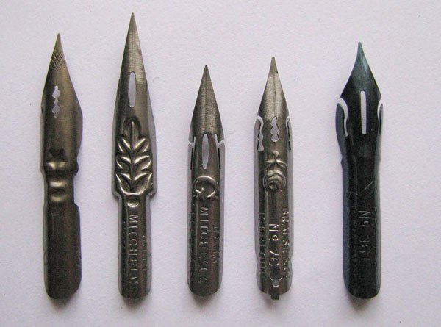

Рисунок А1 – Гострокінцеві пера

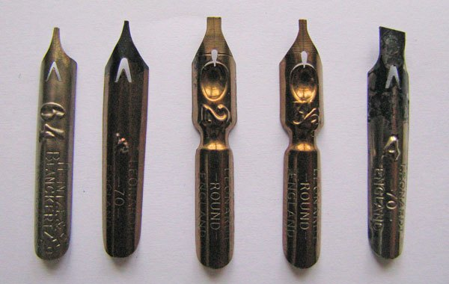

Рисунок А2 – Ширококінцеве перо

Рисунок А3 – Плакатні пера

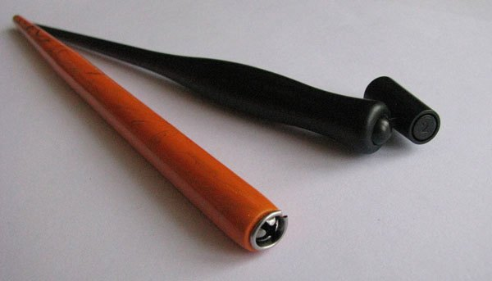
Рисунок А4 – Тримачі для пера

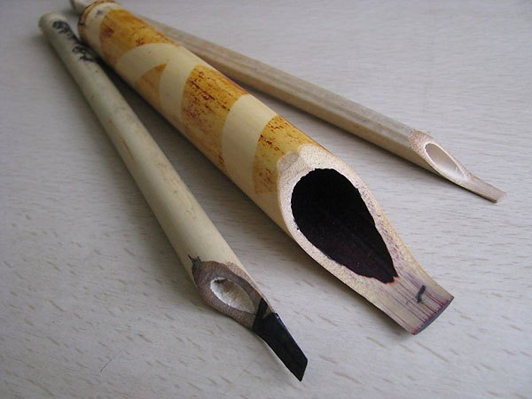
Рисунок А5 – Калам (перо з тростника, основний інструмент письма у східній каліграфії)

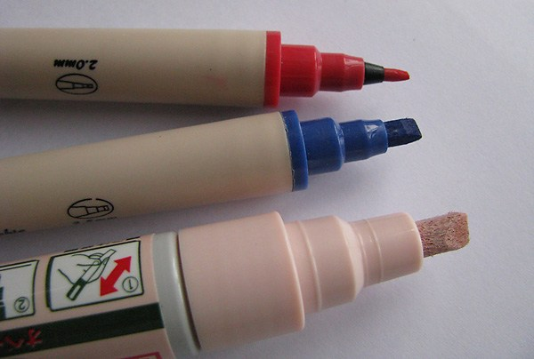
Рисунок А6 – Маркери для каліграфії

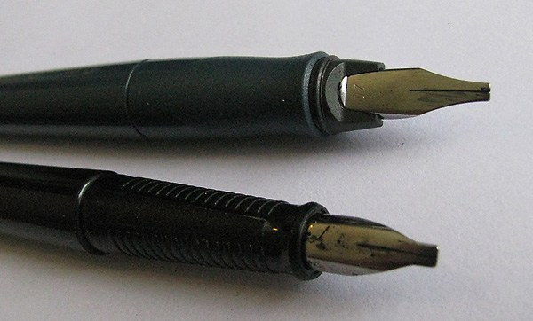
Рисунок А7 – Авторучки для каліграфії

Додаток В
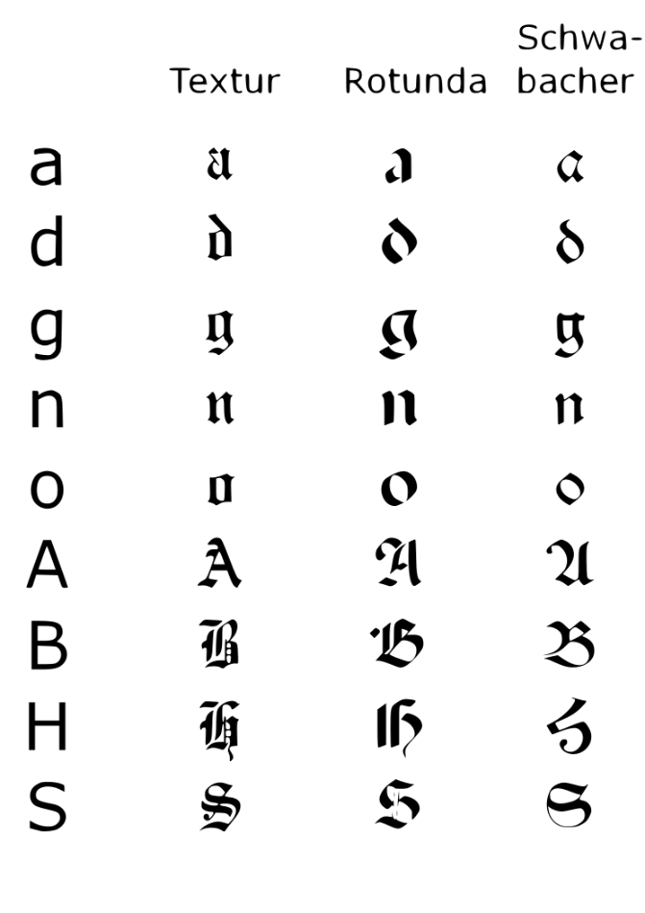
Рисунок В1 – Основні різновиди готичного письма: текстура (гостре письмо); ротунда (перехід від готичного до антикви); швабахер (ламане письмо з заокругленими контурами деяких букв)
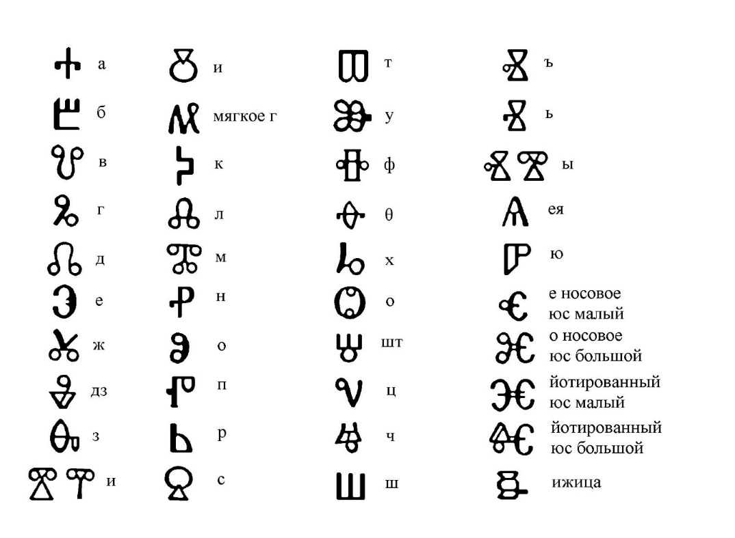
Рисунок В2 – Глаголиця

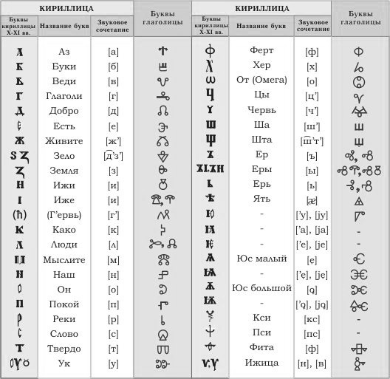
Рисунок В3 – Кирилиця
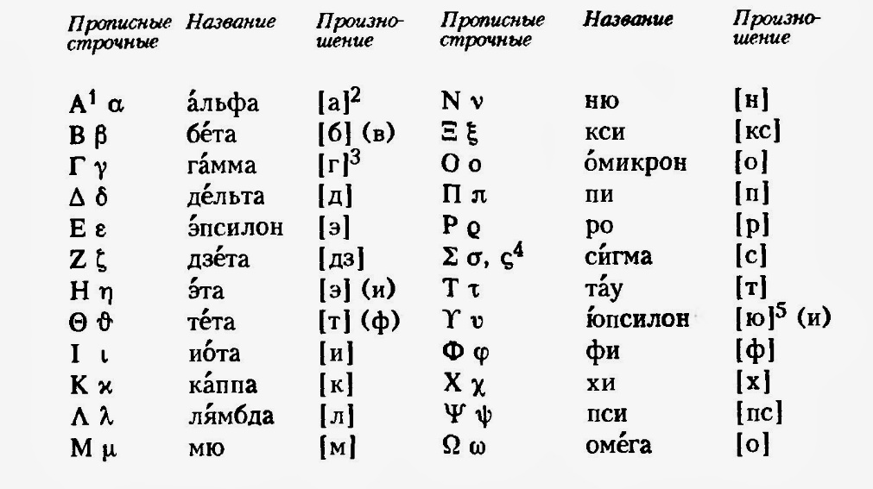
Рисунок В4 – Грецький алфавіт

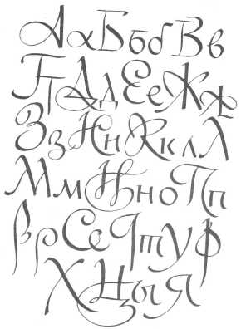
Рисунок В5 – Скоропис
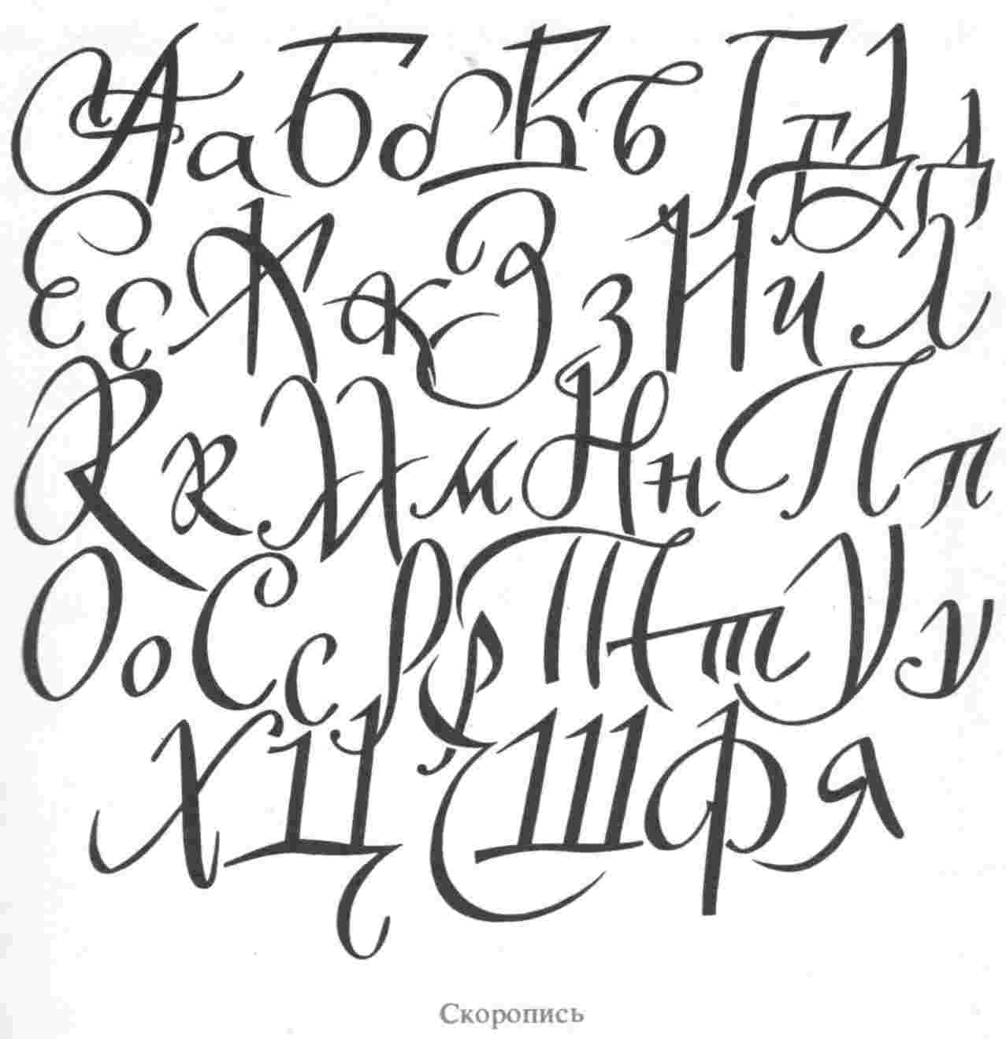
Рисунок В6 – Скоропис

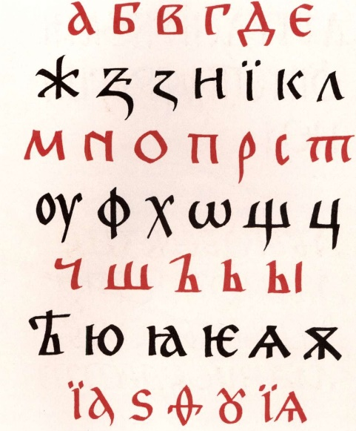
Рисунок В7 – Зразок напівуставу

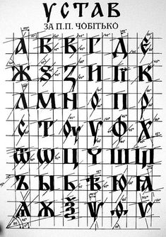
Рисунок В8 – Написання уставу

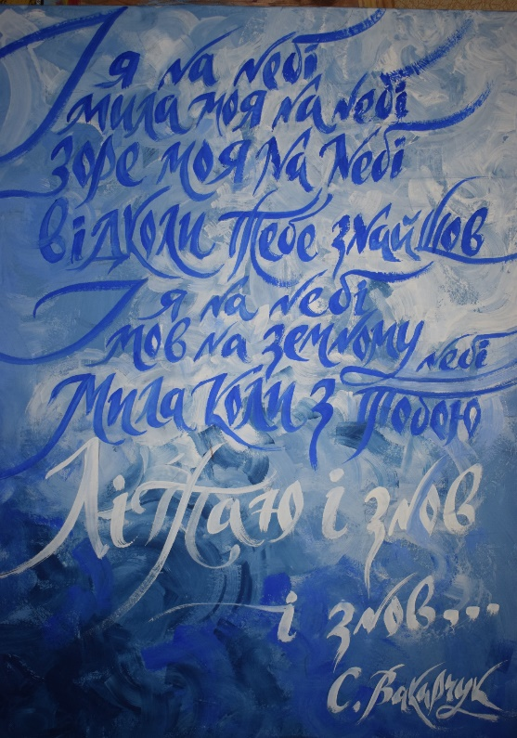
Рисунок В9 – Шрифтовий плакат (Мусатенко Анастасія ДЗ61)

Додаток С

Творча каліграфічна композиція
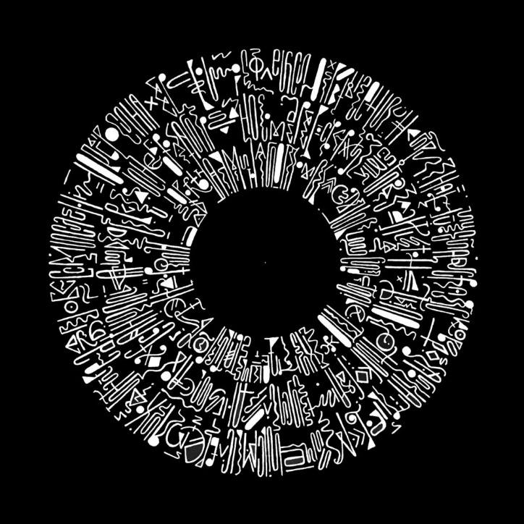

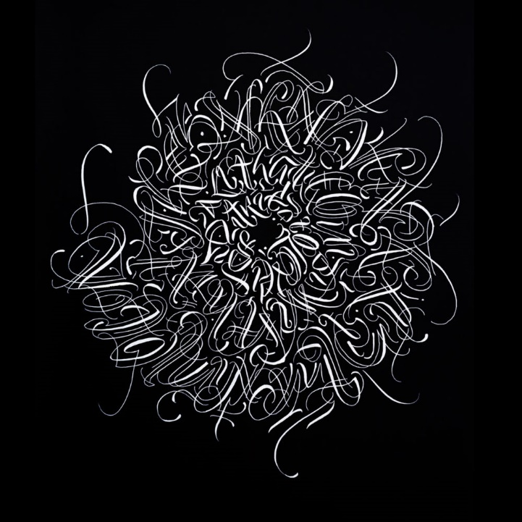
Рисунок С1 – Роботи Тараса Макара

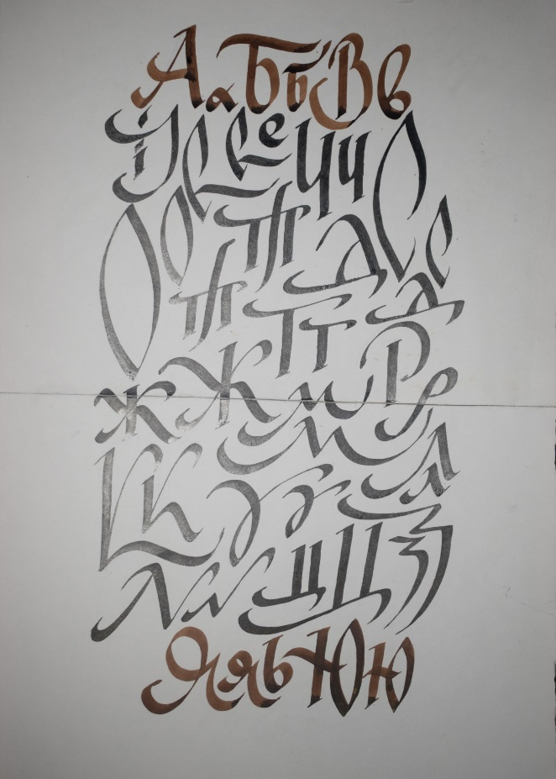
Рисунок С2 – Український скоропис.Абетка (Мусатенко Анастасія, ДЗ61)
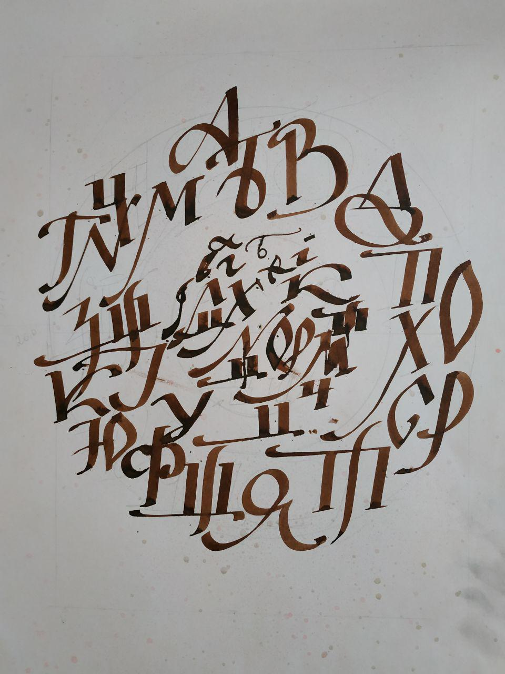
Рисунок С3 – Український скоропис.Абетка (Бережна Маруся, ДЗ61)
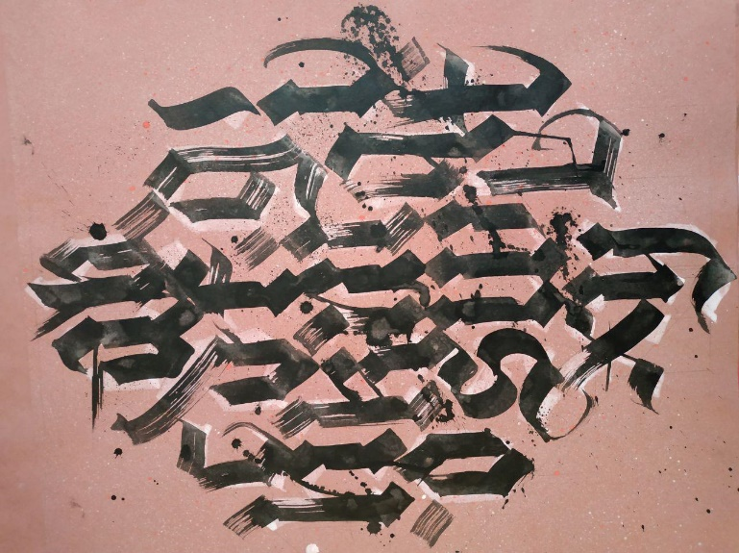
Рисунок С4 – Готичний шрифт (Бережна Маруся, ДЗ61)

